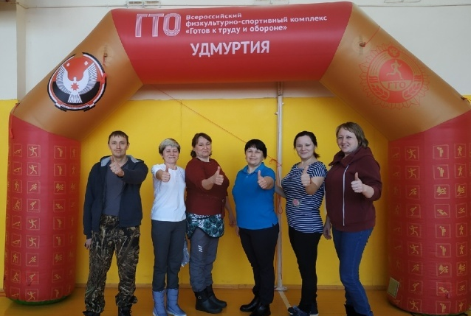
Традиционно, в марте, а именно 16 марта, в МОУ СОШ с. Ильинское прошел «День здоровья» — день, посвящённый активному и здоровому образу жизни. В весёлых состязаниях в рамках физкультурного праздника приняли участие не только ребята, но и взрослые. Без участия не остались сотрудники отделения профилактики безнадзорности детей и подростков (с приютом) и отделения социальной помощи семьи и их детям. Все желающие сдавали нормы ГТО в своей возрастной категории. Как всегда очень азартно прошла легкоатлетическая эстафета и перетягивание каната между трудовыми коллективами. День здоровья прошел очень организованно. Этот день подарил всем заряд бодрости, хорошее настроение. Победители и призёры получили грамоты и денежные призы.
